بسم الله الرحمن الرحيم

كعكة للشاي بالبرتقال والزنجبيل

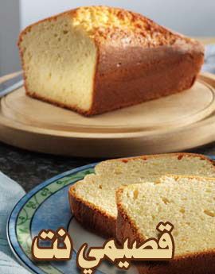

المقادير :

- 4/3 كوب أو 150غ من الزبدة الخالية من الملح والمذوبة
- 3 بيضات
- علبة واحدة 397غ من حليب نستله المكثف المحلى
- 4/3 1 كوب أو 250غ من الدقيق العادي المنخول
- ملعقة صغيرة من البايكينغ باودر
- 2/1 1 ملعقة صغيرة من مسحوق الفانيلا
- ملعقتان صغيرتان من برش البرتقال
- ملعقة صغيرة من الزنجبيل الطازج المبشور

الطريقة :

- يُمزج كل من الزبدة والبيض وحليب نستله المكثف المحلى والطحين والبايكنغ باودر ومسحوق الفانيلا وبرش البرتقال والزنجبيل المبشور في وعاء خلاط كهربائي.
- تُخفق المكونات بدرجة سرعة منخفضة حتى تمتزج جيداً ببعضها البعض. ثم تُخفق بدرجة سرعة متوسطة لمدة 4-5 دقائق حتى يصبح المزيج ناعماً ويتغير لونه.
- يُقلب المزيج إلى قالب 11 سم x 30 سم مدهون بالزيت أو الزبدة ويُخبز في فرن محمى على حرارة 170 درجة مئوية لمدة ساعة من الوقت أو حتى يصبح لونه بنياً ذهبياً.

عوافي عليكم

